GUÍA N °5 CUARTO AÑO MEDIO A
ARTES VISUALES

Nombre:__________________________________________Fecha:_______________________

Estimada familia:
Si no cuenta con los textos escolares, podrá visualizarlo y descargarlo desde el sitio: www.aprendoenlinea.mineduc.cl/

Con el fin de apoyar el aprendizaje, puede ver los siguientes videos, en la medida de sus posibilidades:
www.youtube.com

Todas las dudas enviarlas al correo de la profesor/a: margarita.v.profesora@gmail.com

2 Unidad; Conociendo artistas visuales contemporáneos y recreando sus obras.
Objetivo: • Identificar técnicas, medios, y diversos lenguajes visuales utilizados en el arte contemporáneo.
• Valorar la expresión creadora singular de algunos artistas contemporáneos y sus aportes visionarios materiales.
Quinta actividad: El surrealismo.
Como ya sabes lo que es el surrealismo y que el padre creador de este movimiento es André Bretón; este psicoanalista se inspiró en las locuras que hablaban sus pacientes durante y después de la primera guerra mundial, las llevó a sus manifiestos o escritos transformándolas en poesía, de ahí varios artistas se inspiraron en estas y así la llevaron a la pintura. Te presentaré uno de sus escritos, una poesía. Aquí la analizarás y realizarás dos bosquejos en tu croquera , o sea dibujos incoherentes, no reales y esta vez sin pintar.

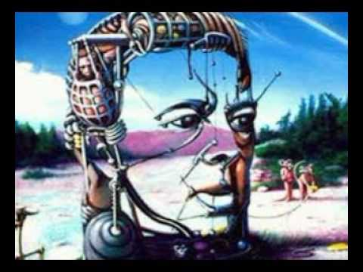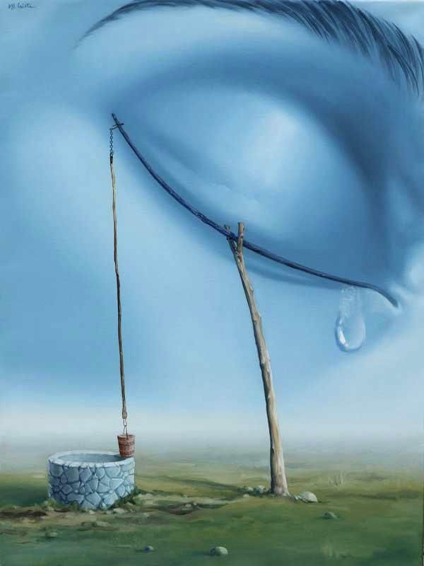
La unión libre, André Breton
Mi mujer con cabellera de fuego de leña
Con pensamientos de relámpagos de calor
Con talle de reloj de arena

Mi mujer con talle de nutria entre los dientes del tigre
Mi mujer con boca de escarapela y de ramillete de estrellas de última magnitud
Con dientes de huellas de ratón blanco sobre la tierra blanca
Con lengua de ámbar y de vidrio frotados
Mi mujer con lengua de hostia apuñalada
Con lengua de muñeca que abre y cierra los ojos
Con lengua de piedra increíble
Mi mujer con pestañas de palotes que escriben los niños
Con cejas de borde de nido de golondrinas
Mi mujer con sienes de pizarra de techo de invernadero
Y de vaho en los cristales
Mi mujer con hombros de champagne
Y de fuente con cabezas de delfines bajo el hielo
Mi mujer con muñecas de fósforos
Mi mujer con dedos de azar y de as de corazón
Con dedos de heno segado
Mi mujer con axilas de marta y de bellotas
De noche de San Juan
De alheña y de nido de escalarias
Con brazos de espuma de mar y de esclusa
Y de mezcla de trigo y de molino
Mi mujer con piernas de cohete
Con movimientos de relojería y desesperación
Mi mujer con pantorrillas de médula de saúco
Mi mujer con pies de iniciales
Con pies de manojos de llaves con pies de pajaritos que beben
Mi mujer con cuello de cebada sin perlar
Mi mujer con garganta de Valle de Oro
De cita en el lecho mismo del torrente
Con senos nocturnos
Mi mujer con senos de topera marina
Mi mujer con senos de crisol de rubíes
Con senos de espectro de la rosa bajo el rocío
Mi mujer con vientre de despliegue de abanico de los días
Con vientre de garra gigante
Mi mujer con espalda de pájaro que huye vertical
Con espalda de azogue
Con espalda de luz
Con nuca de piedra de canto rodado y de tiza mojada
Y de caída de un vaso en que se acaba de beber
Mi mujer con caderas de barca
Con caderas de araña y de plumas de flecha
Y de canutos de plumas de pavo real blanco
De balanza insensible
Mi mujer con nalgas de greda y de amianto
Mi mujer con nalgas de lomo de cisne
Mi mujer con nalgas de primavera
Con sexo de gladiolo
Mi mujer con sexo de yacimiento y de ornitorrinco
Mi mujer con sexo de alga y de bombones viejos
Mi mujer con sexo de espejo
Mi mujer con ojos llenos de lágrimas
Con ojos de panoplia violeta y de aguja imantada
Mi mujer con ojos de sabana
Mi mujer con ojos de agua para beber en prisión
Mi mujer con ojos de bosque siempre bajo el hacha
Con ojos de nivel de agua de nivel de aire de tierra y de fuego

(L'Union libre, 1931.)

Nota : Si tienes dudas te invito a que me escribas a mi correo margarita.v.profesora@gmail.com , le sacas una foto a tus bosquejos surrealistas y me la envías, ya que así quedarás en mis registro como entregado.

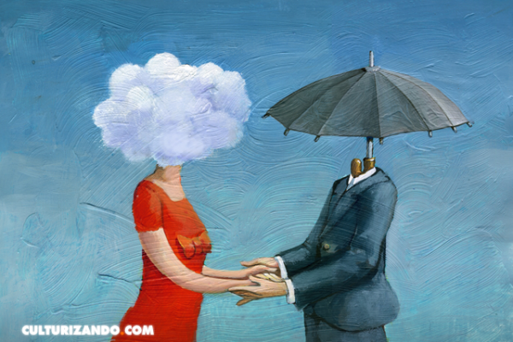
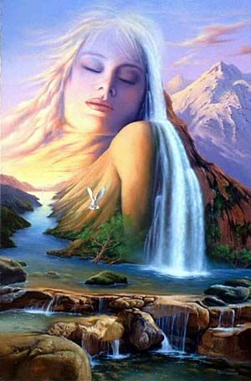

Chao Muchos cariños!!
Profesora Margarita Vera G.

